
2010金陵万国
造价师考前培训

授课方式：一步一步教你拿分！
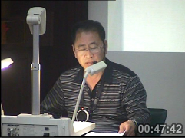
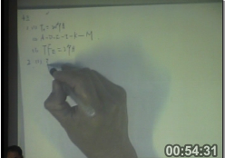

左红军老师案例视频展台授课实录
授课目标：
会了还要会做题， 会做题更要会拿分
授课理念：
一上就会： 让你学了，就会做题！
一会就用： 步骤学习，适用实战！
一用就爱： 一旦实践，就能拿分！

您最需要得到的信息是：
1、考前信息（ ）2、学习费用（ ）3、授课老师（ ）4、面授时间（ ）
5、方法指导（ ）6、课程说明（ ）7、权威试题（ ）8、优惠措施（ ）
手机号码 | 电子邮箱
调查回馈表

课程设置：
四阶段精英学习模式
-------保证您通过考试

冲刺阶段
模考阶段
强化阶段2
强化阶段1 过关分数
查遗补漏
保障分数
基本分数

预祝您顺利通过
2010年造价师考试

学校简介：
金陵万国进修学校是一所专门从事各类
执业资格考试的考前培训的专业机构，
学校拥有其那个大的师资、周密的教学
计划，流畅的信息渠道以及严格的教学管理
制度。
学校自创立至今已经有十年之久，本着
一切为学生着想，一切以质量取胜的办学宗
旨，以高成本、低收费，高通过率，赢得了
各界的广泛好评

课程难易度分析：

科目 | 难度对比 | 难度成因 | 难度表现 | 应对措施
案例分析 | 最难 | 主观题,对知识点要求掌握全面、好。知道原理，会入手做题。 | 会知识点不等于会做题，  会做题不等于  会拿分 | 一步一步实例入手，深入浅出教你拿分
法律法规 | 次难 | 专用名词多 | 陷阱不易识别。 | 加强正确观点学习。
计价控制 | 第三 | 原理应用，入门难。
技术计量 | 第四 | 施工技术、管理技术。

我校09年造价师考试过关率：

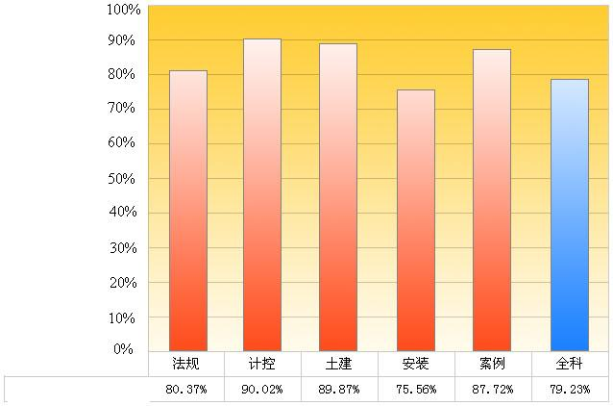
过关率连年增高的奥妙：
- 师资队伍过硬，
网上能找到的老师我们这里找不到，
我们这里能听到的课程网上听不到。
2、根据课程难易程度实施授课计划
（1）、案例课程最难：考神左红军老师将使用视频展台为您一步一步解析。在我们这里，你即将享受到最好的老师、最先进的授课设备、通俗易懂的课程、面授课程反复视听加强记忆给您带来的课堂乐趣。
（2）、法律法规第二难：介于答对多少给多少分，答错一题不给分的考试规则，我们采取了英国训练银行职员识别假币的方法------- 只认识真币，在四个选项中一眼识得正确的选项，拿到有效分数。
面授师资介绍：
左红军：哈尔滨林业大学教授，曾担任项目经理和项目总监，长期从事全国注册一级建造师、全国注册造价工程师、全国注册监理工程师考前培训工作。实践经验丰富，理论功底深厚，对建筑类执业资格考试有很深的研究。涉考知识点把握准确、模拟题型逼真、应试方法技巧独特实用、授课针对性极强，命中率高。左教授培训课程的考生通过率极高，有“考神”之美称。他讲课风趣幽默、通俗易懂、责任心强，善于解决考试“瓶颈”问题。靠实力和效果赢得大家喜爱。
好消息：
热烈庆贺左红军老师7月24、25日来徐面授。

课程安排：
时间 | 上午 | 下午 | 费用 | 授课老师
7月3-4日 | 案例分析 | 案例分析 | 1000 | 黄如宝
7月10-11日 | 相关法规 | 相关法规 | 600 | 杨克磊
7月17-18日 | 计价与控制 | 计价与控制 | 600 | 叶玉仁
7月24-25日 | 案例分析面授 | 左红军老师 | 1000 | 左红军
7月31-8月1日 | 技术与计量  （土建/安装） | 技术与计量  （土建/安装） | 600
8月7日-8日 | 案例分析 | 案例分析 | 800 | 左红军

注：以上老师均为教材编委、命题人或资深授课教授
培训咨询
咨询地址：徐州市解放南路169号徐州市委党校电教楼306室（周一至周五）
徐州市王陵路57号第二职业高中综合楼303室
咨询电话： 18952167967
13382673377
0516-83955789（白天）
8181-8999
上课地址：徐州市王陵路57号第二职业高中综合楼304室
友情提示：相关课表请到王陵路57号第二职业高中综合楼303室获取

